|  |
| --- |
| **新宿公民館便り**  ～つどい　まなび　つなぐ～ |

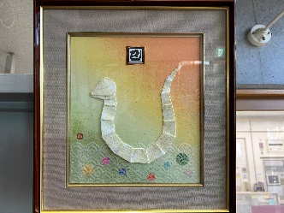　改めまして、新年あけましておめでとうございます。今年の三が日は穏やかなお正月だった。元日の夕方には一年前を思い出し、どうか無事に・・・とも考えてしまった。

　今年は巳年。巳という文字は、形が胎児に似ていることから、新しいことが始まる、挑戦する年ともいわれるそうだ。また、蛇は脱皮を繰り返して成長するので、生まれ変わり、再生、復活、につながり縁起がいい年だといわれている。

　皆さん、今年、何かに挑戦してみますか？

聞かなくなりましたが…歌えますよね

　新春とはいえ、底冷えの日が多いのがこの季節ではないでしょうか。現代の子供たちは、寒ければダウンコートや毛糸のマフラーに身を包み、ポケットには使い捨てカイロを忍ばせます。そのようなモノがあふれる現代よりずっと昔に生きた少年少女たちは、遊びながら温まろうとしていましたよね。

　～おしくらまんじゅう　押されて泣くな・・・

　みんなで背中合わせに腕を組んで、何度も何度も押し合いました。歌うように大きな声を出しながら・・・。それがなぜかおかしくて面白くて・・・。それしかなかったのです。

　歌う遊びは他にも。

　～かーごめ　かーごーめー・・・

　～勝ってうれしい　花いちもんめ

・・・どちらも歌詞の意味など全く知らず、知ろうともせず、近所の兄ちゃん姉ちゃんに言われるままに歌いながら遊んでいました、よね。

　～カラスがなくから　かーえろ・・・

・・・遊び疲れた友達は、散り散りに家路へ・・・。ゆったりとした時間が過ぎていました。

　～だるまさんが　転んだ　だるまさんが・・転んだ！(長崎では違うセリフでした)

　何かと遊びの中に節をつけて楽しんでいたのは、日本全国同じようです。最近の子どもたちにも、こんな歌遊びはあるのでしょうか。あまり聞かなくなりましたがどうなのでしょう。

皆さんは、遊び歌、歌えますよね。うん十年ぶりに声に出して歌ってみましょう。　せーのっ！

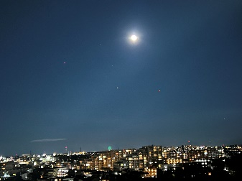令和６年度　第13号

令和７年１月15日(水)

発行 千葉市新宿公民館

住所 中央区新宿2-16-14

電話　043-243-4343

【令和７年最初の満月】

人と会うこと

　今年の年賀はがきの売り上げは、昨年の３４％減だそうです。昭和の頃の生活に「年賀状じまい」などありえない思考だったと思うのですが、昨年あたりから「年賀状じまい」の言葉をよく目にするようになってきました。何通かそのような年賀をいただきました。誰もが操作するようになったSMSの急速な伝播により、今年はそれが流行語のようになっていったようです。また昨年１０月より、はがき料金が６３円から８５円に値上がりしたことも一因かもしれません。

　一方、年賀状派も依然として多くいらっしゃいます。「日頃会うことのない相手とのコミュケーション」

「正月らしいので」「やはり温もりを感じられる」などの意見をお持ちのようです。もしかしたら「生存確認」の意味合いもありそうですね。

　コロナ禍によって、外出すること、人と会うこと、語らうことなどが、きつく制限される時期がありました。それによって様々な生活の場を失い、考え方や感じ方、さらには行動の仕方なども「新しい生活様式」として変更させられました。送別会や歓迎会はできず、親族との面会も制限されました。人との交わりは確実に希薄になっていったのです。

　先日、２６年前の中学３年生たちの同窓会に招かれました。２０年ぶりに会うその顔は、あの頃と全く変わらず、卒業アルバムに映る顔のままでした。私は嬉しくてうれしくて「君たち以上に私の方がうれしいからね。」と、言葉に詰まりました。仕事や子育てに、今、懸命な彼らは、みんなが集まるとあの時のままの会話で、そのままの仕草で、そして大人になっていました。集まって話すことがこんなに楽しいのは久しぶりでした。やっぱり温かくなるし優しくなるし熱くなるし・・・。そんな時間はあっという間に過ぎました。

　出席できなかった仲間とは、今ではテレビ電話で話すことができます。スマホは昭和では考えられなかったことを次々の可能にしてくれます。メールでのやり取りは、どんなに離れている相手とも交信できます。すぐに何処に居ても、瞬時に・・・。

　でも、人には会いたいですよねぇ。

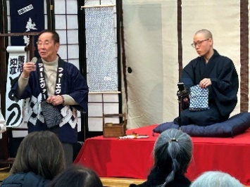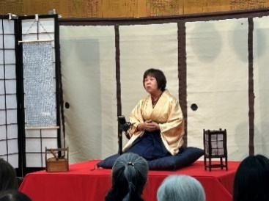インフルエンザに要注意

　近年になくインフルエンザ感染が流行しています。コロナが収まってきたというのに、またまた厄介な感染症問題が起こっています。今一度、手洗い、うがい、マスクの着用などの見直しを。

主催事業報告　　1/12（日）13:30～

　迎春！　春を呼ぶ呼ぶ　「新宿寄席」

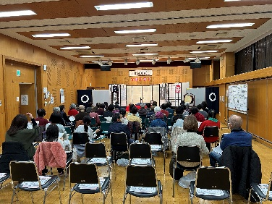　巳年最初の主催事業は、NPO法人フォーエヴァーさんによる落語会を開きました。小学校や社会福祉センター、公民館などに年間５０回ほど出向いているそうです。舞台設営には朝９時から取り掛かり、まさに「高座」の出来上がり。細かいところにもこだわった新宿寄席でした。素人とは思えない話術で、５０名ほどの観客の皆さんを大いに笑わせてくれました。

　　さん：「滑稽清水」

せんようさん：「変わり目」

　　さん：「風呂敷」

　　めここあさん：「火焔太鼓」

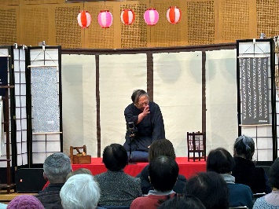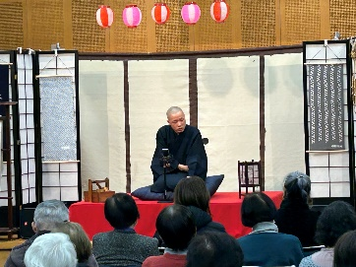　４人の噺家さんの落語はどれも面白く楽しく、いつのまにか自分の顔はじんわりと微笑んでくるのでした。その場の情景に引き込まれ、聞き入って、そして最後のオチでまた　　　　　　【演目：滑稽清水】　　　　　　ニッコリ。中入り(休憩)の後には、ワークショップ。プロの噺家さんの出囃子が紹介され、実際に太鼓をたたいてみせてくれたり、小学生に

体験させてくれたりしまし　　　【演目：変わり者】

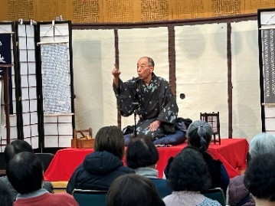た。また来場者の皆さんに扇子が配られ、それを使ったそばの食べ方やキセルの扱い方、手ぬぐいの使い方なども教えていただきました。　　　　　　　　　　　　　　　【演目：風呂敷】

進行役の方も洒落を入れながらの説明で飽き

　【演目：火焔太鼓】　　　【ワークショップの様子】

ることがありません。舞台設営の素晴らしさといい、出囃子やBGMでの寄席の雰囲気といい、約２時間、日本の伝統芸能の落語を堪能しました。

　アンケートの一部を紹介します。

・楽しいひと時、ありがとうございました。大いに笑いました。・すべて面白かったです。・なじみの話題で面白かった。・全部面白かった。大阪弁、いいですね。耳に心地よかった。できれば古典を一つ聞きたかった。また来てください。・正月早々から大笑い、楽しいひと時をありがとうございました。・とても楽しい時間でした。直接体験できて感動しました。・とても楽しかった。雰囲気がよかった。和やかで進行の時からいい雰囲気でした。

・・・突然ですが、

「巳年最初の主催事業「新宿寄席」にお越しの皆様」　　　と掛けまして

「アカデミー賞に毎年ノミネートされる俳優さん」

と説く　　　そのこころは

『やっぱり今年も　エンギ　がいい』

　　　・・・おあとがよろしいようで・・・

「成人の日」に見つけたもの

　1月１３日の朝日新聞「天声人語」の記事に目が留まりました。“おとなになるとは、どういうことか。”から始まります。詩人、茨木のりさんは詩に、　すれっからしになることだと　思い込んでいた。と書いたそうです。そんな時に舞台俳優の山本安英さんに教えられます。　私の背伸びを見透かしたように　何気ない話に言いました　初々しさが大切なの　人に対しても世の中に対しても

　柔らかな心を鋼にたたき直す必要はない、むしろ長く保つことこそ難しい　と。自分を鼓舞し未来を生きる若者へのエールなのでしょう。焦らず自分の道を行けばいい。胸の奥には初心を。

**「やわらかい」心の中には、いつも「わかい」が隠れている。**・・・(全文の要約ではありません)

さし　し　かな

( 新宿公民館　館長　　迎 浩二 )

～本年もどうぞよろしくお願いします。～